Câu **1**: [NB]

Hãy chọn các đáp án đúng.  
Đọc tên của đường gấp khúc trong hình vẽ dưới đây  
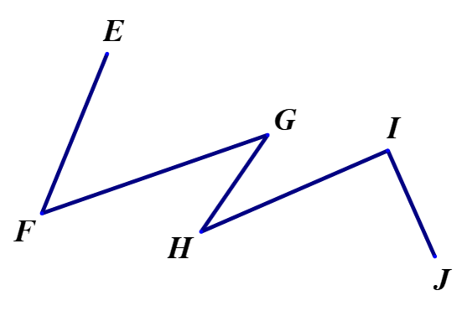

A. Đường gấp khúc GHIEF

B. Đường gấp khúc EFGHIJ

C. Đường gấp khúc JIGHFE

D. Đường gấp khúc JIHGFE

Lời giải:

**Bước 1:**

**Lý thuyết:**Đọc tên đường gấp khúc theo thứ tự từ điểm đầu đến điểm cuối của đường gấp khúc hoặc ngược lại.  
Đường gấp khúc trên có tên là E F G H I J hoặc J I H G F E  
**Đáp án:**Đường gấp khúc trên có tên là E F G H I J hoặc J I H G F E

Câu **2**: [NB]

Chọn đáp án thích hợp để điền vào ô trống:  
Trong các hình dưới đây, hình nào là đường thẳng?  
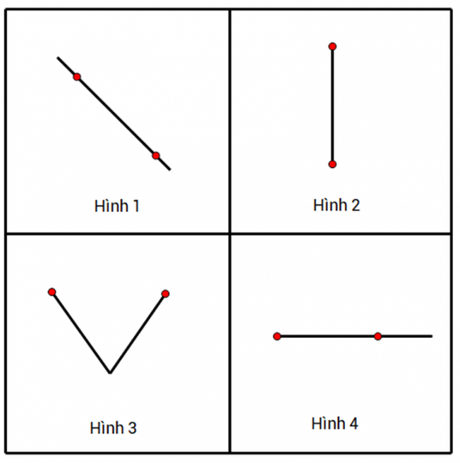

A. Hình 1

B. Hình 2 C. Hình 3 D. Hình 4

Lời giải:

**Bước 1:**

Hình 1 là đường thẳng.  
**Đáp án:**Hình 1

Câu **3**: [NB]

Chọn đáp án đúng.  
*"Hình vẽ dưới đây có một đường thẳng đó là đường thẳng ... "*  
Chọn đáp án thích hợp điền vào chỗ chấm để được câu trả lời đúng.  
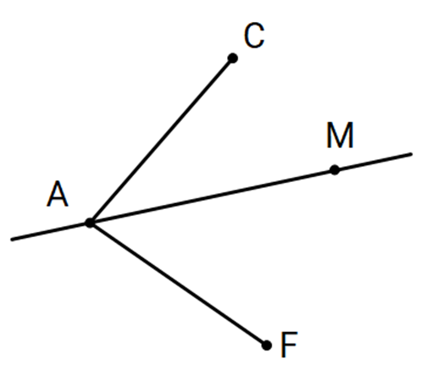

A. AM

B. AC C. AF

Lời giải:

**Bước 1:**

Hình vẽ trên có một đường thẳng là đường thẳng A M .  
**Đáp án:**A M .

Câu **4**: [NB]

Chọn đáp án thích hợp để điền vào ô trống:  
Hình dưới đây có bao nhiêu đường thẳng?  
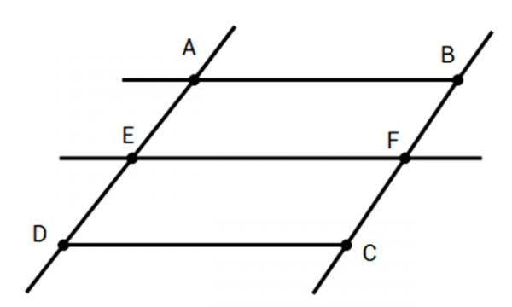

A. 3

B. 4 C. 5 D. 6

Lời giải:

**Bước 1:**

Hình đã cho có 3 đường thẳng là đường thẳng A D , đường thẳng B C và đường thẳng E F được tô màu như hình vẽ dưới đây:  
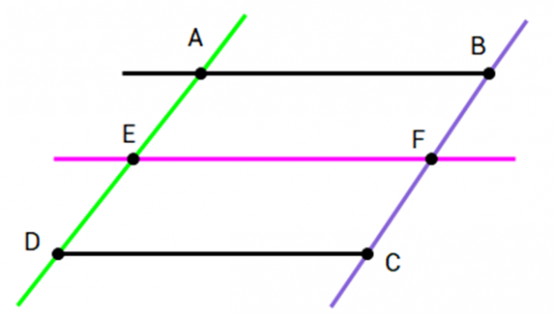  
**Đáp án:**3 .

Câu **5**: [NB]

Bạn hãy chọn đáp án đúng:  
Hình vẽ dưới đây là:  
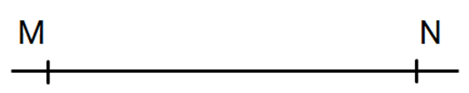

A. Đường thẳng MN

B. Đoạn thẳng Mn C. Đoạn thẳng mn D. Đường thẳng mn

Lời giải:

**Bước 1:**

Hình vẽ trên biểu diễn đường thẳng M N .  
**Đáp án:**Đường thẳng M N .

Câu **6**: [NB]

Chọn đáp án đúng.  
Hình vẽ trên có bao nhiêu đoạn thẳng?  
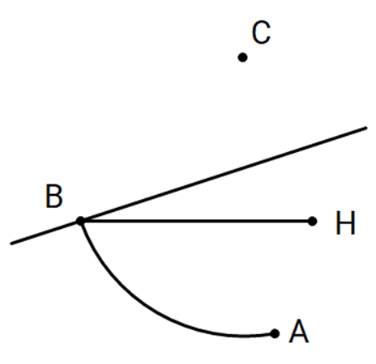

A. 1 đoạn thẳng

B. 2 đoạn thẳng C. 3 đoạn thẳng

Lời giải:

**Bước 1:**

Hình vẽ trên có một đoạn thẳng đó là đoạn thẳng H B .  
**Đáp án:**1 đoạn thẳng.

Câu **7**: [NB]

Bạn hãy chọn đáp án đúng.  
Hình dưới đây có bao nhiêu đường thẳng?  
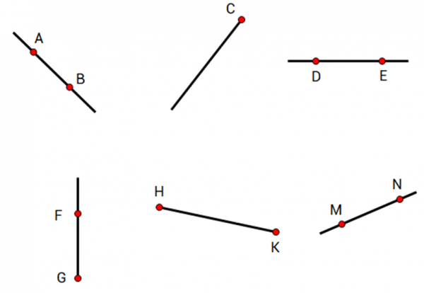

A. 1

B. 3

C. 4 D. 5

Lời giải:

**Bước 1:**

Hình đã cho có 3 đường thẳng là đường thẳng A B , đường thẳng D E và đường thẳng M N .  
**Đáp án:**3 .

Câu **8**: [NB]

Bạn hãy chọn đáp án đúng:  
Hình nào trong các hình dưới đây biểu diễn Đoạn thẳng A B .  
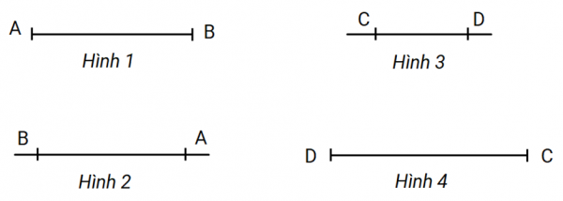

A. Hình 1

B. Hình 2 C. Hình 3 D. Hình 4

Lời giải:

**Bước 1:**

Hình 2 biểu diễn đường thẳng A B .  
Hình 3 biểu diễn đường thẳng C D .  
Hình 4 biểu diễn đoạn thẳng C D .  
Hình 1 biểu diễn đoạn thẳng A B .  
**Đáp án:**Hình 1 .

Câu **9**: [NB]

Chọn đáp án đúng.  
Cho hình vẽ sau:  
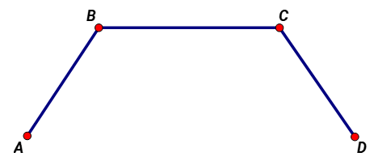  
Đường gấp khúc nào trong hình vẽ sau gồm 3 đoạn thẳng?

A. Đường gấp khúc ABC. B. Đường gấp khúc BCD.

C. Đường gấp khúc ABCD.

Lời giải:

**Bước 1:**

**Lời giải.**  
Đường gấp khúc A B C gồm 2 đoạn thẳng A B và B C .  
Đường gấp khúc B C D gồm 2 đoạn thẳng B C và C D .  
Đường gấp khúc A B C D gồm 3 đoạn thẳng A B ; B C và C D .  
**Đáp án:**  
Đường gấp khúc A B C D .

Câu **10**: [NB]

Bạn hãy chọn đáp án đúng.  
Hình nào trong các hình dưới đây là đường gấp khúc?

A. Hình 1. B. Hình 2.

C. Hình 3.

Lời giải:

**Bước 1:**

**Lý thuyết:**  
Đường thẳng, đường cong, đường gấp khúc, ba điểm thẳng hàng.  
**Lời giải.**  
Hình 1 và Hình 2 không phải đường gấp khúc.  
Hình 3 là đường gấp khúc R S T gồm hai đoạn thẳng là R S và S T .  
Vậy đáp án đúng là Hình 3.  
**Đáp án:**  
Hình 3.

Câu **11**: [NB]

Bạn hãy chọn đáp án đúng.  
Cho hình vẽ sau:  
Nếu nối E với H ta được đường gấp khúc, đường thẳng hay đường cong?

A. Đường gấp khúc.

B. Đường thẳng. C. Đường cong.

Lời giải:

**Bước 1:**

**Lý thuyết:**  
Đường thẳng, đường cong, đường gấp khúc, ba điểm thẳng hàng.  
  
Nếu nối E với H ta được hình sau:  
Hình trên là đường gấp khúc D E H G gồm các đoạn thẳng: D E ; E H ; H G .  
Hình trên không phải là đường thẳng và cũng không phải đường cong.  
Vậy n ếu nối E với H ta được đường gấp khúc.  
**Đáp án:**  
Đường gấp khúc.

Câu **12**: [NB]

Bạn hãy điền số thích hợp vào ô trống.  
Cho đường gấp khúc sau:  
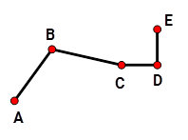  
Đường gấp khúc trên gồm [[4]] đoạn thẳng.

Lời giải:

**Bước 1:**

Đường gấp khúc trên gồm 4 đoạn thẳng là A B ; B C ; C D ; D E .  
Vậy số thích hợp điền vào ô trống là 4.  
**Đáp án:**4

Câu **13**: [NB]

Bạn hãy chọn đáp án đúng.  
Có mấy đường gấp khúc trong các hình dưới đây?  
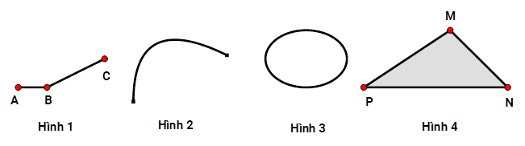

A. 1. B. 0.

C. 2.

D. 4.

Lời giải:

**Bước 1:**

Trong các hình trên có 2 đường gấp khúc ở Hình 1 và hình 4.  
Hình 1 là đường gấp khúc A B C gồm 2 đoạn thẳng là A B , B C .  
Hình 4 là đường gấp khúc M N P M gồm 3 đoạn thẳng là M N , N P , P M .  
Hình 2 và Hình 3 **không phải**là đường gấp khúc.  
Vậy đáp án đúng là 2 .  
**Đáp án:**2.

Câu **14**: [NB]

Bạn hãy chọn đáp án đúng.  
Cho hình vẽ sau:  
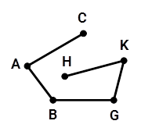  
Hình vẽ trên có phải là đường gấp khúc không?

A. Có.

B. Không.

Lời giải:

**Bước 1:**

Hình vẽ trên là đường gấp khúc C A B G K H . Đường gấp khúc đó gồm 5 đoạn thẳng C A , A B , B G , G K , K H .  
Vậy đáp án đúng là Có.  
**Đáp án:**Có.

Câu **15**: [NB]

Bạn hãy chọn đáp án đúng.  
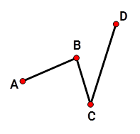  
Kết luận “Đường gấp khúc trên là đường gấp khúc A D B C “ là

A. Sai.

B. Đúng.

Lời giải:

**Bước 1:**

Đường gấp khúc trên là đường gấp khúc A B C D gồm 3 đoạn thẳng A B , B C , C D .  
Do đó kết luận trên là sai.  
**Đáp án:**Sai.

Câu **16**: [NB]

Bạn hãy chọn đáp án đúng.  
Cho hình sau:  
  
Sợi dây diều trong hình vẽ trên có dạng

A. Đường cong.

B. Đường thẳng. C. Đường gấp khúc.

Lời giải:

**Bước 1:**

**Lý thuyết:**  
Đường thẳng, đường cong, đường gấp khúc.  
  
Quan sát hình vẽ ta thấy: sợi dây diều trong hình vẽ trên có dạng đường cong.  
Vậy đáp án đúng là: đường cong.  
**Đáp án:**  
Đường cong.

Câu **17**: [NB]

Bạn hãy chọn đáp án đúng để điền vào ô trống.  
Ba bạn Nga, Quân, Hà mỗi bạn vẽ một hình vào giấy vẽ như hình dưới đây:  
Hỏi trong ba bạn, bạn nào đã vẽ đường cong?  
Trả lời: Bạn [[Nga]].

Lời giải:

**Bước 1:**

**Lý thuyết:**  
Đường thẳng, đường cong, đường gấp khúc.  
  
Quan sát hình vẽ của các bạn ta thấy:  
Bạn Nga vẽ đường cong.  
Bạn Quân vẽ đường gấp khúc.  
Bạn Hà vẽ đoạn thẳng.  
Vậy trong ba bạn, bạn Nga vẽ đường cong.  
**Đáp án:**  
Nga.

Câu **18**: [NB]

Bạn hãy chọn đáp án đúng.  
Trong hai hình dưới đây, hình nào là đường cong?

A. Hình 1.

B. Hình 2.

Lời giải:

**Bước 1:**

**Lý thuyết:**  
Đường thẳng, đường cong, đường gấp khúc.  
  
Quan sát hình vẽ trên ta thấy:  
Hình 1 là đường thẳng.  
Hình 2 là đường cong.  
Vậy đáp án đúng là: hình 2.  
**Đáp án:**  
Hình 2.

Câu **19**: [NB]

Bạn hãy chọn đáp án đúng.  
Cho hình vẽ sau:  
  
Nhận xét: “Hình vẽ trên là đường cong” đúng hay sai?

A. Đúng.

B. Sai.

Lời giải:

**Bước 1:**

**Lý thuyết:**  
Đường thẳng, đường cong, đường gấp khúc.  
  
Quan sát hình vẽ ta thấy: hình trên là đường cong.  
Vậy nhận xét trên đúng.  
**Đáp án:**  
Đúng.

Câu **20**: [NB]

Bạn hãy điền số thích hợp vào ô trống.  
Cho các hình vẽ sau:  
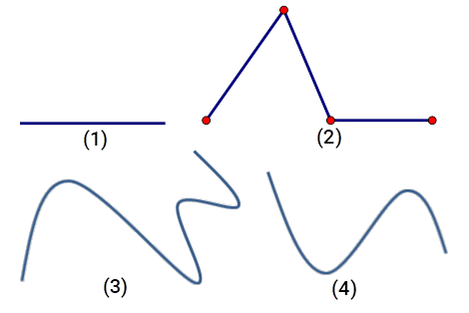  
Số đường cong trong hình vẽ trên là [[2]] hình.

Lời giải:

**Bước 1:**

**Lý thuyết:**  
Đường thẳng, đường cong, đường gấp khúc.  
  
  
Quan sát hình vẽ trên ta thấy:  
Hình 1 là đường thẳng.  
Hình 2 là đường gấp khúc.  
Hình 3 và hình 4 là đường cong.  
Vậy số đường cong trong hình vẽ trên là 2.  
Số cần điền vào ô trống là 2.  
**Đáp án:**  
2.

Câu **21**: [NB]

Bạn hãy chọn đáp án đúng.  
Cho hình vẽ:  
  
Khi đó khẳng định nào dưới đây là đúng?

A. Hình vẽ trên là đường thẳng

B. Hình vẽ trên là đường gấp khúc C. Hình vẽ trên là đường cong

Lời giải:

**Bước 0:**

**Lý thuyết:**  
Đường thẳng, đường cong, đường gấp khúc.  
  
  
Hình vẽ trên là đường thẳng.  
**Đáp án:**Hình vẽ trên là đường thẳng.

Câu **22**: [NB]

Bạn hãy chọn đáp án đúng.  
Cho hình sau:  
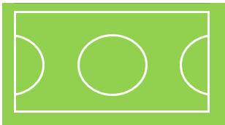  
Hỏi hình trên có bao nhiêu đường cong?

A. 3 đường cong.

B. 2 đường cong. C. 1 đường cong. D. 4 đường cong.

Lời giải:

**Bước 1:**

**Lý thuyết:**  
Đường thẳng, đường cong, đường gấp khúc, ba điểm thẳng hàng.  
  
Hình trên có 3 đường cong được tô màu hồng, vàng và xanh như hình dưới đây:  
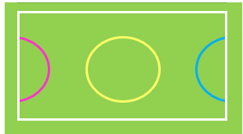  
Vậy đáp án đúng là: 3 đường cong.  
**Đáp án:**  
3 đường cong.

Câu **23**: [NB]

Bạn hãy chọn đáp án đúng.  
Cho hình sau:  
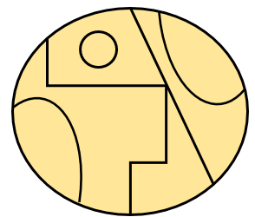  
Hỏi hình trên có bao nhiêu đường cong?

A. 4 đường cong.

B. 2 đường cong. C. 3 đường cong.

Lời giải:

**Bước 1:**

**Lý thuyết:**  
Đường thẳng, đường cong, đường gấp khúc, ba điểm thẳng hàng.  
  
Hình trên có 4 đường cong được tô màu hồng, tím, đỏ và xanh như hình dưới đây:  
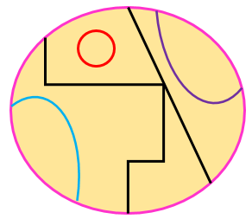  
Vậy đáp án đúng là: 4 đường cong.  
**Đáp án:**  
4 đường cong.

Câu **24**: [NB]

Bạn hãy chọn đáp án đúng.  
Cho hình sau:  
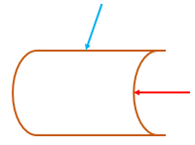  
Hỏi mũi tên màu nào chỉ vào đường cong?

A. Mũi tên màu đỏ.

B. Mũi tên màu xanh.

Lời giải:

**Bước 1:**

**Lý thuyết:**  
Đường thẳng, đường cong, đường gấp khúc, ba điểm thẳng hàng.  
  
Dựa vào hình đã cho ta thấy: Mũi tên màu đỏ chỉ vào đường cong, Mũi tên màu xanh chỉ vào đường thẳng, không chỉ vào đường cong.  
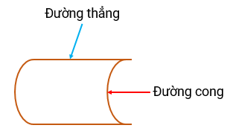  
Vậy đáp án đúng là: Mũi tên màu đỏ.  
**Đáp án:**  
Mũi tên màu đỏ.

Câu **25**: [NB]

Bạn hãy chọn đáp án đúng.  
Cho hình sau:  
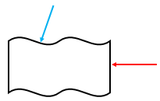  
Hỏi mũi tên màu nào chỉ vào đường cong?

A. Mũi tên màu đỏ.

B. Mũi tên màu xanh.

Lời giải:

**Bước 1:**

**Lý thuyết:**  
Đường thẳng, đường cong, đường gấp khúc, ba điểm thẳng hàng.  
  
Dựa vào hình đã cho ta thấy: Mũi tên màu xanh chỉ vào đường cong, Mũi tên màu đỏ chỉ vào đường thẳng, không chỉ vào đường cong.  
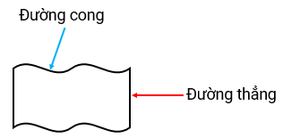  
Vậy đáp án đúng là: Mũi tên màu xanh.  
**Đáp án:**  
Mũi tên màu xanh.

Câu **26**: [NB]

Bạn hãy chọn đáp án đúng để điền vào ô trống.  
Cho hình sau:  
  
Chiếc vòng trong hình trên có dạng đường [[cong]].

Lời giải:

**Bước 1:**

**Lý thuyết:**  
Đường thẳng, đường cong, đường gấp khúc, ba điểm thẳng hàng.  
  
Ta thấy chiếc vòng trong hình trên có dạng đường cong.  
Vậy đáp án đúng cần chọn là: cong.  
**Đáp án:**  
Cong.

Câu **27**: [NB]

Bạn hãy chọn đáp án đúng để điền vào ô trống.  
Cho hình sau:  
  
Sợi dây trong hình trên có dạng đường [[cong]].

Lời giải:

**Bước 1:**

**Lý thuyết:**  
Đường thẳng, đường cong, đường gấp khúc, ba điểm thẳng hàng.  
  
Ta thấy sợi dây trong hình trên có dạng đường cong.  
Vậy đáp án đúng cần chọn là: cong.  
**Đáp án:**  
Cong.

Câu **28**: [NB]

Bạn hãy chọn đáp án đúng.  
Cho hình sau:  
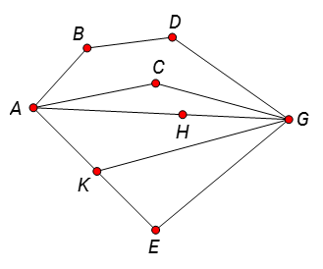  
Tô màu xanh vào tất cả các đường thẳng đi qua ba điểm thẳng hàng trong hình trên ta được:

A.

B. C.

Lời giải:

**Bước 1:**

**Lý thuyết:**  
Đường thẳng, đường cong, đường gấp khúc, ba điểm thẳng hàng.  
  
Hình trên có 2 bộ ba điểm thẳng hàng đó là: ( A ; H ; G ) ; ( A ; K ; E ) .  
Tô màu xanh vào các đường thẳng đi qua ba điểm thẳng hàng trong hình ta được:  
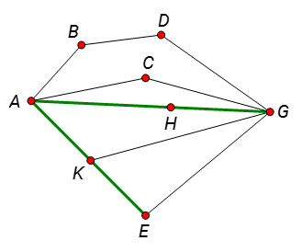  
**Đáp án:**  


Câu **29**: [NB]

Bạn hãy chọn đáp án đúng.  
Cho hình sau:  
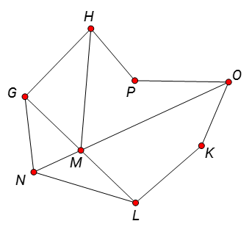  
Tô màu xanh vào tất cả các đường thẳng đi qua ba điểm thẳng hàng trong hình trên ta được:

A.

B. C.

Lời giải:

**Bước 1:**

**Lý thuyết:**  
Đường thẳng, đường cong, đường gấp khúc, ba điểm thẳng hàng.  
  
Hình trên có 2 bộ ba điểm thẳng hàng đó là: ( G ; M ; L ) ; ( O ; M ; N ) .  
Tô màu xanh vào các đường thẳng đi qua ba điểm thẳng hàng trong hình ta được:  
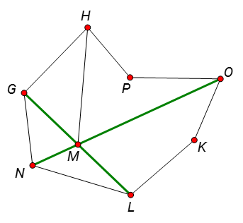  
**Đáp án:**  
